АННОТАЦИЯ
Объектом исследования являются нечеткие когнитивные карты нового типа, основанные на нечетких когнитивных картах Силова и дополнительно учитывающие случайность параметров.
Целью работы является разработка элементов математического аппарата поддержки нечетких когнитивных карт нового типа. Рассмотрена проблемная ситуация – необоснованность выбора параметров нечеткой когнитивной карты, а также выполнен обзор научной литературы для анализа существующих путей ее решения. Предложена концепция модификации когнитивной модели. В части этапа построения нечетких когнитивных карт нового типа обоснован выбор представления случайных величин, предложены методика дискретизации непрерывной случайной величины и методы идентификации с помощью экспертных оценок и статистических данных.
Теоретическая значимость работы состоит в разработке элементов математического аппарата когнитивных моделей нового типа, в части методов построения таких моделей. Практическая значимость работы состоит в расширении функциональных возможностей СППР «ИГЛА» по работе с моделями нового типа за счет реализации разработанного математического аппарата. Программа позволяет осуществлять идентификацию исследуемых нечетких когнитивных карт.
По теме диссертации опубликованы 2 печатные работы в рецензируемых изданиях.

СОДЕРЖАНИЕ

ВВЕДЕНИЕ 6
1. АКТУАЛЬНОСТЬ РАЗРАБОТКИ НОВОГО ТИПА КОГНИТИВНЫХ КАРТ, ОБЕСПЕЧИВАЮЩЕГО СОВМЕСТНЫЙ УЧЕТ НЕЧЕТКОСТИ И СЛУЧАЙНОСТИ 9
1.1. Теоретические основы когнитивного моделирования 9
1.2. Выявление проблемной ситуации, связанной с недостаточной обоснованностью параметров когнитивной карты 12
1.3. Анализ существующих путей решения, выявленной проблемной ситуации 16
1.4. Формулировка задачи разработки нечетких когнитивных карт нового типа 19
1.5. Выводы 21
2. РАЗРАБОТКА МАТЕМАТИЧЕСКОГО АППАРАТА ДЛЯ ПОДДЕРЖКИ ПОСТРОЕНИЯ НЕЧЕТКИХ КОГНИТИВНЫХ КАРТ НОВОГО ТИПА 23
2.1. Обоснование выбора типов и распределения случайных величин для описания параметров нечеткой когнитивной карты 23
2.2. Методика преобразования непрерывной случайной величины в дискретную 25
2.3. Разработка экспертного метода идентификации параметров нечеткой когнитивной карты нового типа на основе метода парных сравнений 27
2.4. Разработка статистического метода идентификации параметров нечеткой когнитивной карты нового типа на основе линейной регрессионной модели 29
2.5. Выводы 31
3. ПРОГРАММНАЯ РЕАЛИЗАЦИЯ МОДУЛЯ ПАРАМЕТРИЧЕСКОЙ ИДЕНТИФИКАЦИИ НЕЧЕТКИХ КОГНИТИВНЫХ КАРТ НОВОГО ТИПА В СОСТАВЕ СППР «ИГЛА» 33
3.1. Описание архитектуры СППР «ИГЛА», обоснование архитектуры и средства разработки модуля 33
3.2. Техническое задание 34
3.2.1. Основание для разработки 34
3.2.2. Назначение и область применения 34
3.2.3. Требования к информационной и программной совместимости 34
3.2.4. Требования к функциональным характеристикам 35
3.2.5. Требования к пользовательскому интерфейсу 35
3.2.6. Стадии и этапы разработки 36
3.3. Модель данных 36
3.4. Низкоуровневое проектирование 38
3.5. Проектирование интерфейса модуля 40
3.6. Выводы 40
4. ЭКСПЕРИМЕНТАЛЬНАЯ ПРОВЕРКА И ОЦЕНКА РАБОТОСПОСОБНОСТИ РАЗРАБОТАННОГО МАТЕМАТИЧЕСКОГО АППАРАТА 42
4.1. Экспериментальная проверка и оценка работоспособности предложенных решений на синтетических тестах 42
4.2. Пример применения разработанных методов при построении когнитивной модели нового типа для прикладной задачи 44
4.3. Выводы и направления развития предложенных решений 49
ЗАКЛЮЧЕНИЕ 51
СПИСОК ЛИТЕРАТУРЫ 52

ВВЕДЕНИЕ
Нечеткие когнитивные модели представляют собой эффективный метод моделирования сложных систем, работающих в условиях неопределенности и неполноты информации. Они опираются на принципы нечеткой логики и используют нечеткие когнитивные карты (НКК) для визуализации и анализа взаимосвязей между различными факторами системы. НКК состоит из концептов, представляющих ключевые характеристики (факторы) исследуемой системы или проблемной ситуации, и отношений влияния между ними, которые указывают, как один фактор может влиять на другой. Это позволяет понять структуру системы, а также процессы ее развития и функционирования.
Применение нечетких когнитивных моделей особенно важно в условиях, когда информация о системе может быть неполной или неоднозначной. Этот подход учитывает неопределенность и субъективность мнений экспертов, что делает его ценным инструментом для анализа и прогнозирования. Процесс создания и анализа НКК способствует принятию решений, улучшая понимание сложных взаимодействий и обеспечивая более эффективное управление в различных сферах деятельности.
Однако, точность результатов моделирования напрямую зависит от корректного определения параметров НКК. Недостаточная обоснованность существующих методов выбора параметров может приводить к искажению результатов и снижению надежности прогнозирования. Одним из вариантом решения проблемной ситуации является разработка когнитивных моделей, которые одновременно учитывают 2 формы неопределенности: нечеткость и случайность.
Объект исследования – нечеткие когнитивные карты (НКК) нового типа, основанные на НКК Силова и дополнительно учитывающие случайность параметров. Предмет исследования – подходы к представлению параметров НКК как случайных величин (СВ), а также методы построения данных СВ в процессе идентификации НКК.
Цель исследования – разработка методов идентификации параметров когнитивных карт, обеспечивающих совместный учет нечеткости и случайности.
Для достижения поставленной цели необходимо решить следующие задачи:
- выявление проблемной ситуации, связанной с необоснованностью параметров НКК Силова;
- выбор и обоснование используемого типа случайных величин для задания параметров НКК, а также закона их распределения;
- разработка методики преобразования непрерывной случайной величины в дискретную в контексте задачи идентификации параметров НКК;
- разработка экспертного метода идентификации НКК нового типа, основанного на методе парных сравнений и учитывающего нарушение согласованности суждений эксперта;
- разработка статистического метода идентификации НКК нового типа, основанного на линейной регрессии и учитывающего несовершенство статистических данных;
- проектирование и разработка модуля идентификации НКК нового типа для СППР «ИГЛА», реализующего предложенные решения;
- экспериментальная проверка реализованных методов и методики, их апробация при построении фрагментов НКК реальных систем.
В ходе выполнения работы применялись основные положения и методы системного анализа и теории принятия решений, положения теории нечетких множеств, методы получения и обработки экспертной информации, теория и методы когнитивного моделирования. Программное обеспечение создавалось с использованием методологии объектно-ориентированного проектирования.
Теоретическая значимость работы состоит в разработке элементов математического аппарата когнитивных моделей нового типа, в части методов построения таких моделей.
Практическая значимость работы состоит в расширении функциональных возможностей СППР «ИГЛА» за счет реализации программного модуля для идентификации когнитивных моделей нового типа.
В первой главе приводятся теоретические основы когнитивного моделирования. Выявлена проблемная ситуации и рассмотрены существующие пути ее решения. На основе анализа проблемной ситуации предложена концепция модификации когнитивной модели, а также приведен план исследования для полной разработки математического аппарата таких моделей. Четко определено исследование в рамках данной работы. В выводах ставятся задачи для данной работы, формулируются объект и предмет исследования.
Во второй главе представлен математический аппарат для идентификации исследуемых НКК. Осуществлен обоснованный выбор непрерывной случайной величины при построении НКК. Представлена методика для дискретизации случайной величины. Предложены модификации экспертного и статистического методов для определения параметров случайной величины.
В третьей главе описывается проектирование и реализация подсистемы, предназначенной для идентификации НКК нового типа. Описание включает обоснование архитектуры, техническое задание, детали низкоуровневого проектирования, диаграмму классов и макет пользовательского интерфейса. Выводы главы содержат анализ результатов, подтверждающий соответствие разработанной подсистемы заданным требованиям.
В четвертой главе приведены результаты экспериментальной проверки работоспособности разработанных методов и разработанной подсистемы идентификации НКК нового типа. Рассмотрен пример применения данных методов для прикладных задач. Экспериментальные результаты подтверждают работоспособность всех предложенных решений.

АКТУАЛЬНОСТЬ РАЗРАБОТКИ НОВОГО ТИПА КОГНИТИВНЫХ КАРТ, ОБЕСПЕЧИВАЮЩЕГО СОВМЕСТНЫЙ УЧЕТ НЕЧЕТКОСТИ И СЛУЧАЙНОСТИ

Теоретические основы когнитивного моделирования
В современном мире можно наблюдать усложнение систем и процессов, что вызывает необходимость в анализе сложных и слабоструктурированных систем. В настоящий момент для исследования активно используется когнитивное моделирование [1]. С помощью анализа когнитивной модели, в основе которой лежит когнитивная карта, можно понять структуру системы, а также процессы её развития и функционирования.
В формальном виде нечеткие когнитивные карты можно представить как:
$$G= <E, W>,$$
где $E=\{e_{1}, e_{2},…, e_{k}\}$ – множество факторов (концептов), W – нечеткое отношение на множестве E, которое задает набор связей между его элементами.
Концепты описывают исследуемую систему, используя как качественные, так и количественные характеристики. Каждый концепт связан с переменной, отображающей его значение в конкретный момент времени (t) [27].
Концепты $e_{i}$ и $e_{j}$ считаются связанными отношением $W$ (обозначается ${(e}_{i},e_{j})∈W$ или $e_{i}We_{j})$, если изменение значения концепта $e_{i}$ (причины) приводит к изменению значения концепта $e_{j}$ (следствия). Положительное влияние означает, что рост значения переменной в концепте-причине ведёт к росту значения в концепте-следствии, отрицательное влияние – к снижению. Все связи между концептами образуют множество, которое делится на два непересекающихся подмножества: положительных и отрицательных связей.
НКК Силова [30] показали высокую эффективность в практических задачах анализа и моделирования слабоструктурированных организационных, социальных и экономических систем (рис.1.1).
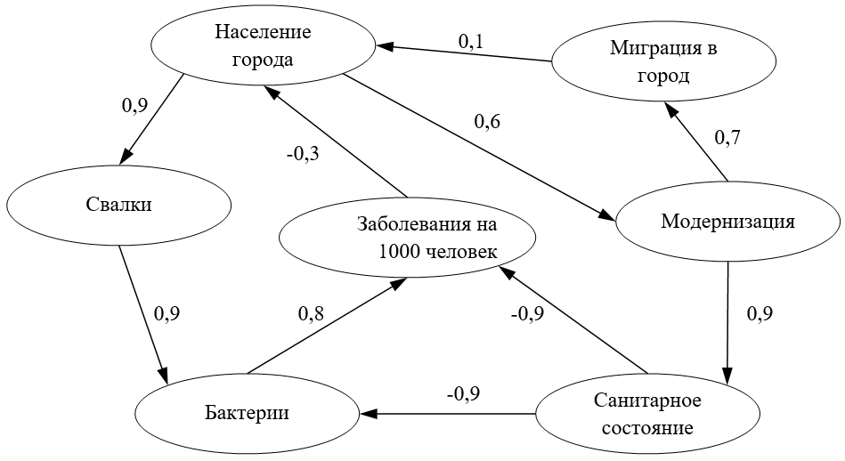
Рис. 1.1. Пример нечеткой когнитивной карты Силова [30]
Особенности НКК Силова:
- Переменные состояния концептов могут принимать значения на отрезке [0, 1].
- Взаимодействия между концептами $e_{i}$ и $e_{j}$ описываются постоянными весами $w_{ij}$. Эти веса $w_{ij}$ задают как направление, так и силу влияния одного концепта на другой.
$$w_{ij}=w\left(e_{i},e_{j}\right),$$
где $w$ – нормированный показатель интенсивности влияния (характеристическая функция отношения $W$), обладающий следующими свойствами:
- $–1 ≤ w_{ij} ≤ 1$;
- $w_{ij}= 0$, если $e_{j}$ не зависит от $e_{i}$ (влияние отсутствует);
- $w_{ij} = 1$ при максимальном положительном влиянии $e_{j}$ на $e_{i}$, т.е. когда любая реализация изменений в системе, связанных с концептом $e_{j}$, однозначно определяется действиями, связанными с концептом $e_{i}$;
- $w_{ij}= –1$ при максимальном отрицательном влиянии, т.е. когда любая реализация изменений, связанных с концептом $e_{j}$, однозначно сдерживается действиями, связанными с концептом $e_{i}$;
- $w_{ij}$ принимает значение из интервала (–1, 1) при промежуточной степени положительного или отрицательного влияния.
Построение нечеткой когнитивной карты (НКК) включает определение связей между концептами, используя как экспертные знания, так и статистические данные о системе. Процесс идентификации состоит из двух этапов: структурного, определяющего наличие связи между концептами, и параметрического, устанавливающего направление и силу этой связи. Выбор метода идентификации зависит от типа используемой информации: экспертные методы применяются для анализа знаний специалистов, а статистические — для обработки количественных данных (рис 1.2).
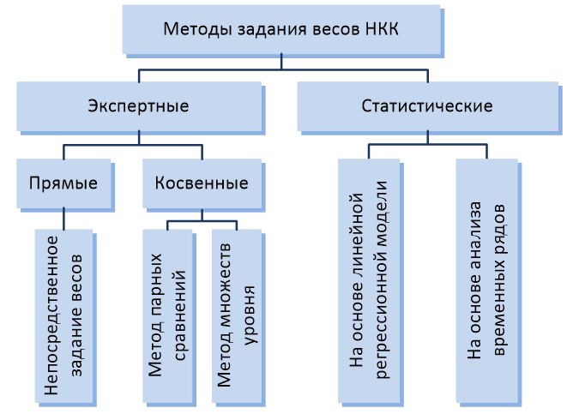
Рис. 1.2. Классификация методов идентификации НКК [22]
Методы анализа когнитивных моделей можно разделить на две группы:
- методы структурно-целевого (статического) анализа определяют ключевые концепты, обеспечивают целостность моделей, анализируют причинно-следственные связи, способствует пониманию организации системы и идентификации проблемных мест;
- методы сценарного (динамического) анализа позволяют моделировать поведение системы во времени, учитывая различные сценарии и входные данные, позволяют предсказывать будущие состояния и оценивать последствия различных решений, выявляя риски, возможности и эффективность разных стратегий.

Выявление проблемной ситуации, связанной с недостаточной обоснованностью параметров когнитивной карты
Несмотря на то, что НКК Силова учитывают неопределенность в форме нечеткости и субъективные мнения экспертов, параметры таких когнитивных моделей представляют собой конкретные числовые значения [30]. В частности, это характерно для следующих типов параметров:
- переменные состояния концептов;
- интенсивности влияний между концептами (веса связей между концептами;
- интенсивности управляющих воздействий и внешних воздействий.
В связи с этим возникает ряд сложностей при определении значений параметров в процессе построения когнитивной модели.
Во-первых, в реальных задачах состояния некоторых концептов могут быть плохо доступны для наблюдения или изменяться слишком быстро.
Во-вторых, при построении НКК для реальных задач зачастую нет достаточных оснований для того, чтобы задавать те или иные конкретные значения интенсивностей влияний одних концептов на другие. Это связано с тем, что при использовании любого метода идентификации параметров возникает неопределенность. Источниками неопределенности служат экспертные оценки и статистические данные, которые при построении НКК обрабатываются соответствующими типами методов идентификации: экспертными и статистическими методами.
Так, при использовании для оценки интенсивностей влияний экспертных методов могут возникать нарушения внутренней согласованности в суждениях эксперта. Эти нарушения могут свидетельствовать о неуверенности эксперта в значениях оцениваемых параметров. При этом степень нарушения согласованности суждений может быть количественно оценена [22].
При применении статистических методов идентификации параметров источником неопределенности может выступать несовершенство исходных данных. Степень этого несовершенства также может быть измерена количественно.
В-третьих, управляющие воздействия в реальных задачах также не всегда могут быть применены с высокой точностью, что может быть связано с невозможностью точно «рассчитать усилие» при приложении управляющего воздействия к тому или иному элементу или параметру управляемой системы.
Наконец, следует отметить, что воздействия на реальные системы со стороны внешней среды часто имеют стохастический характер, и при проведении когнитивного моделирования, как правило, неизвестно, произойдет ли в реальности внешнее воздействие на тот или иной фактор системы, а тем более, неизвестной является его сила.
Перечисленные обстоятельства приводят к тому, что результаты исследования построенной когнитивной модели, которые напрямую зависят от конкретных выбранных значений всех рассмотренных типов параметров НКК, также неизбежно подвержены влиянию неопределенности и потому не могут являться в полной мере обоснованными и надежными.
Необоснованность параметров может быть проиллюстрирована с помощью следующего абстрактного примера. Когнитивная карта состоит из 4 концептов, в которой Концепт 1 является управляемым, Концепт 3 – целевым (рис. 1.3). Установим значение влияния Концепта 1 на Концепт 4 равным -0,7, Концепта 1 на Концепт 2 – 0,3, остальные связи примем равными 0,5.
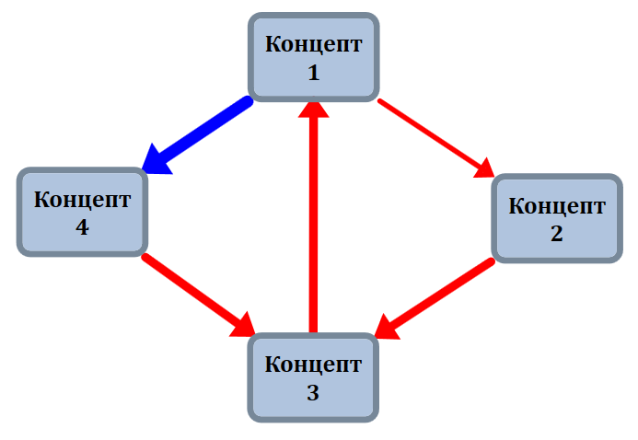
Рис. 1.3. Пример нечеткой когнитивной карты
С помощью СППР «ИГЛА» были сгенерированы альтернативы. Моделирование, направленное на достижение значения Концепта 3 выше среднего, показало, что Альтернатива 1 является более предпочтительной (рис. 1.4). Реализация этой альтернативы требует низкого значения управляемого концепта (рис.1.5).
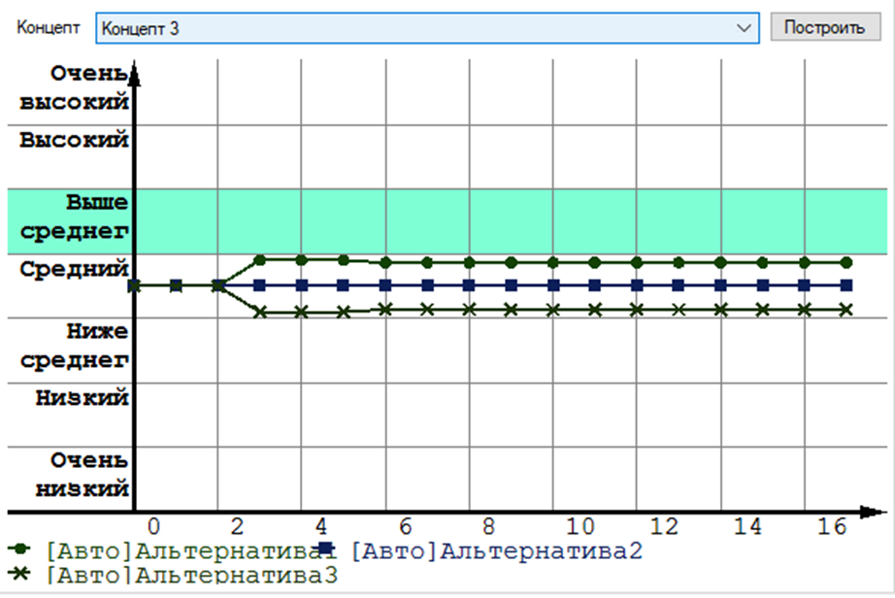
Рис. 1.4. Изменение показателя состояния Концепта 3
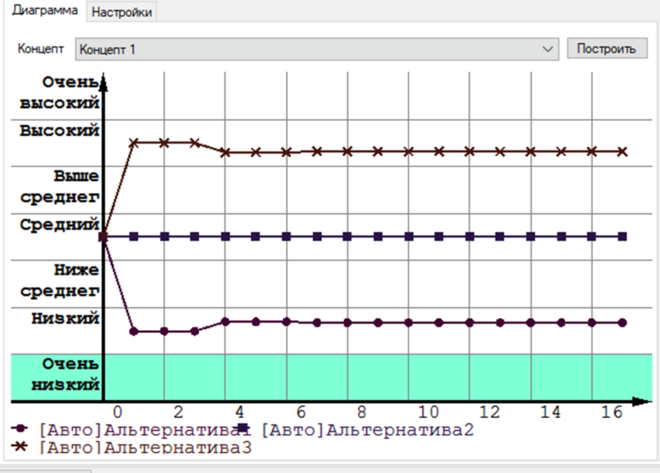
Рис. 1.5. Изменение показателя состояния Концепта 3
Предположим, что начальные значения влияния концептов были неверными. Теперь значение влияния Концепта 1 на Концепт 4 равно -0,3, а на Концепт 2 – 0,7. Анализ сгенерированных альтернатив приводит к выводу, что предпочтительной является Альтернатива 3 (рис. 1.6) с высоким значением управляемого концепта (рис. 1.7).
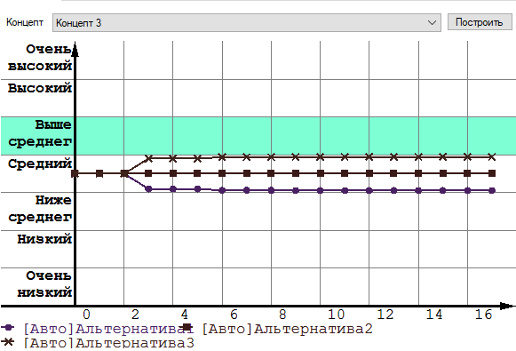
Рис. 1.6. Изменение показателя состояния Концепта 3
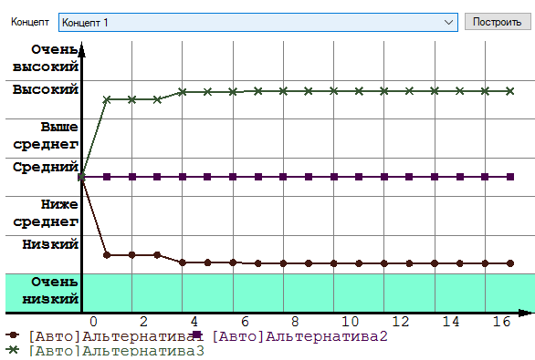
Рис. 1.7. Изменение показателя состояния Концепта 3
Данный пример наглядно демонстрирует, что необоснованные значения параметров НКК могут приводить к неправильным управленческим решениям.

Анализ существующих путей решения, выявленной проблемной ситуации
Существует ряд когнитивных карт, параметры которых не являются конкретными числами: нечеткие продуктивные когнитивные карты, нечеткие реляционные когнитивные карты и т.д.
Нечеткие продукционные когнитивные карты (НПКК) [4] сочетают преимущества продукционных правил и нечеткой логики (рис. 1.8). Концепты в НПКК могут быть как количественными, так и качественными, но чаще всего используются лингвистические переменные, позволяющие работать с нечеткой информацией. Каждый концепт имеет множество значений, и каждое значение ассоциируется с функцией принадлежности, определяющей степень соответствия концепта данному значению. Силы влияния между концептами в НПКК определяются продукционными правилами вида: ЕСЛИ (условие) ТО (действие). Идентификация силы влияния происходит путем экспертного опроса или анализа данных, с последующим назначением функций принадлежности для лингвистических переменных, описывающих связи.
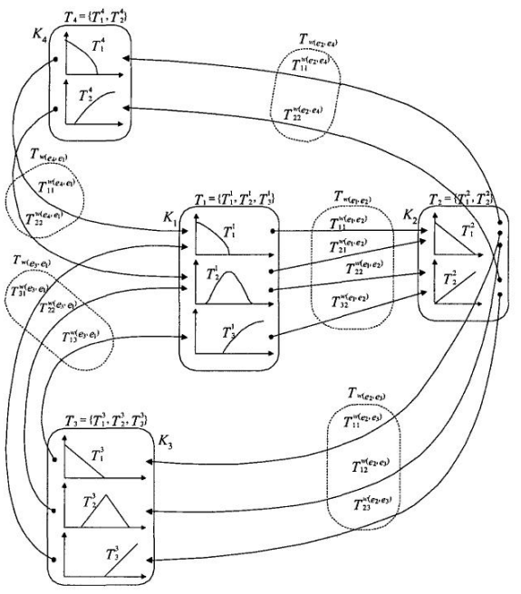
Рис. 1.8. Пример нечеткой продуктивной когнитивной карты [4]
Нечеткие реляционные когнитивные карты (НРКК) [32] представляют собой расширение классических НКК за счет реляционного представления нечетких соотношений. Также как и в НПКК, концепты в НРКК часто представлены лингвистическими переменными. Связи между концептами определяются продуктивными правилами, и каждому правилу соответствует свой весовой коэффициент, который отражает степень уверенности в этом правиле. Сила влияния определяется функцией принадлежности, которая определяется экспертными и статистическими методами.
Недостатками данных типов когнитивных карт является вычислительная сложность и необходимость определения функций принадлежности для лингвистических переменных и продукционных правил, которые могут приводить к неоднозначности и недостаточной обоснованности параметров.
В статье [33] была разработана последовательность действий для определения весовых коэффициентов с помощью групповой оценки.
Одним из важных этапов группового оценивания является определение согласованности экспертных оценок. Для определения согласованности оценок существуют различные способы.
- Коэффициент конкордации Кендалла [5]. Статистическая мера, которая показывает уровень несогласованности. Чем ближе коэффициент к 0, тем согласованность считается более низкой.
- Коэффициент корреляции Пирсона [34]. Он показывает линейную зависимость между оценками разных экспертов. Чем ближе коэффициент к -1, тем согласованность считается более низкой.
- На основе теории нечетких множеств [16]. Алгоритм расчета индекса нечеткости сформированных нечетких множеств. Эксперт с самым высоким показателем имеет самые противоречивые оценки.
В [19] подчеркивается важность системного подхода к проведению экспертизы. Первый этап предполагает сбор необходимой информации, определение целей экспертизы и формирование экспертной команды. Следующие этапы связаны непосредственно с проведением самой экспертизы, которая включает индивидуальные оценки экспертов, а также этапы групповой работы. Путем дискуссий эксперты обмениваются мнения, а также комментируют свои оценки. Заключительные этапы связаны с обработкой результатов экспертизы. Здесь осуществляется анализ и обобщение полученных данных, формируются итоговые выводы. Особое внимание уделяется вопросам повышения согласованности экспертных оценок. Для этого после групповых совещаний экспертам предоставляется возможность изменить свои оценки.
В [35] приведен подход идентификации когнитивной карты с помощью нейронных сетей. Идентификация весовых коэффициентов осуществляется несколькими экспертами, а затем применение нейронных сетей Кохонена. Самоорганизующиеся карты Кохонена автоматически группируют похожие данные в многомерном пространстве, создавая визуальное представление кластеров. Результат представляет собой упорядоченное отображение данных, где близость на карте отражает сходство данных. Описанный метод позволил уменьшить несогласованность экспертных оценок, а также изменять весовой коэффициент в зависимости от входных параметров. Но стоит отметить, что данный подход требует больших затрат на этапе идентификации.

Формулировка задачи разработки нечетких когнитивных карт нового типа
На основе ранее рассмотренной проблемной ситуации была определена предлагаемая модификация когнитивных моделей. Она вводит учет дополнительного вида неопределенности – случайности – наряду с уже существующим учетом нечеткости. Параметры когнитивной модели, которые в случае НКК Силова являются конкретными числами, становятся случайными величинами, способными принимать значения из тех же диапазонов.
В процессе когнитивного моделирования типы распределений случайных величин, описывающих параметры НКК, задаются на этапе ее идентификации.
Важно отметить, что вероятность конкретного значения параметра когнитивной модели следует интерпретировать как степень уверенности в том, что параметр НКК принимает именно это значение. Такой подход к интерпретации вероятности характерен также для байесовской теории.
Использование случайных величин для представления параметров НКК позволяет формализовать неопределенность, связанную с оценкой этих параметров. Такой подход, учитывающий потенциальные ошибки и погрешности в ходе оценки, обеспечивает повышение точности и надежности результатов когнитивного моделирования, снижая влияние погрешностей, возникающих на этапе построения модели. Разработка специализированного математического аппарата для построения и анализа НКК, параметры которых представлены в форме случайных величин, позволит в полной мере реализовать указанное преимущество и получать более подробные результаты, приводящие в дальнейшем к более обоснованным управленческим решениям.
Для разработки таких НКК необходимо выполнить комплексное исследование, включающее модернизацию и расширение всей технологии когнитивного моделирования.
- Построение когнитивной модели:
- определить подходы к заданию параметров модели, которые теперь рассматриваются как случайные величины, включая их распределения и параметры;
- разработать методы определения случайных величин, характеризующих силы влияний в НКК, основываясь на известных методах идентификации.
- Статический (структурно-целевой) анализ:
- проанализировать, как усложняется структура анализа, выявить особенности обработки неопределенности в форме случайности;
- исследовать новые возможности, которые могут открыться при использовании случайных величин, и их грамотное использование;
- разработать новые показатели для оценки надежности и устойчивости модели.
- Динамический (сценарный) анализ:
- модифицировать существующие модели импульсных процессов;
- определить подходы к выбору недоминируемых альтернатив.
- Визуализация модели и результатов моделирования:
- определить графические средства для представления элементов НКК;
- разработать новые метафоры визуализации, которые позволят лучше понять влияние случайных параметров на структуру и динамику модели, а также повысить интерпретируемость результатов.
- Интерпретация результатов:
- исследовать, что нового можно узнать о моделируемой системе по сравнению с традиционными НКК Силова;
- предложить способы представления полученных результатов.
В рамках данной работы будет выполнено исследование в рамках этапа построения когнитивной модели.
- Определение представления случайных величин.
Необходимо выбрать между дискретным и непрерывным представлением случайных величин (СВ), описывающих силы влияния в НКК. Если выбрано дискретное представление, нужно определить оптимальную частоту дискретизации; если непрерывное — определить тип распределения.
- Модификация экспертного метода идентификации
На основе метода парных сравнений разработать метод идентификации СВ, описывающих силы влияния в НКК, который учитывает ошибки или противоречия эксперта.
- Модификация статистического метода идентификации
Разработать метод идентификации СВ, описывающих силы влияния в НКК, на основе статистических данных с применением линейной регрессии.

Выводы
В рамках данной главы были рассмотрены теоретические основы когнитивного моделирования, выявлена проблемная ситуация – неопределенность значений ряда параметров и ее влияние на результаты моделирования. Были изучены возможные подходы к ее решению: когнитивные карты, а именно нечеткие продуктивные и нечеткие реляционные когнитивные карты, параметры которых не заданы конкретными числами; групповая экспертиза и нейронные сети.
На основе анализа проблемной ситуации была определена необходимость разработки НКК нового типа. Это привело к формулированию общей концепции и основных задач комплексного исследования по этой теме. Кроме того, были определены конкретные задачи, которые необходимо решить в ходе данной работы.
Объект исследования – нечеткие когнитивные карты (НКК) нового типа, основанные на НКК Силова и дополнительно учитывающие случайность параметров. Предмет исследования – подходы к представлению параметров НКК как случайных величин (СВ), а также методы построения данных СВ в процессе идентификации НКК.
Цель исследования – разработка методов идентификации параметров когнитивных карт, обеспечивающих совместный учет нечеткости и случайности.
Для достижения поставленной цели необходимо решить следующие задачи:
- выявление проблемной ситуации, связанной с необоснованностью параметров НКК Силова;
- выбор и обоснование используемого типа случайных величин для задания параметров НКК, а также закона их распределения;
- разработка методики преобразования непрерывной случайной величины в дискретную в контексте задачи идентификации параметров НКК;
- разработка экспертного метода идентификации НКК нового типа, основанного на методе парных сравнений и учитывающего нарушение согласованности суждений эксперта;
- разработка статистического метода идентификации НКК нового типа, основанного на линейной регрессии и учитывающего несовершенство статистических данных;
- проектирование и разработка модуля идентификации НКК нового типа для СППР «ИГЛА», реализующего предложенные решения;
- экспериментальная проверка реализованных методов и методики, их апробация при построении фрагментов НКК реальных систем.

РАЗРАБОТКА МАТЕМАТИЧЕСКОГО АППАРАТА ДЛЯ ПОДДЕРЖКИ ПОСТРОЕНИЯ НЕЧЕТКИХ КОГНИТИВНЫХ КАРТ НОВОГО ТИПА

Обоснование выбора типов и распределения случайных величин для описания параметров нечеткой когнитивной карты
Выбор способа представления случайной величины является необходимым предварительным шагом перед описанием методов построения величин.
Существуют два основных типа случайных величин:
- дискретная случайная величина – это величина, которая может принимать только конечное или счетное число значений;
- непрерывная случайная величина – это величина, которая может принимать любое значение в заданном интервале.
Дискретная случайная величина описывается функцией вероятности, которая присваивает каждому возможному значению величины вероятность его появления. Таким образом, функция вероятности показывает, с какой вероятностью дискретная случайная величина примет то или иное конкретное значение из своего множества значений. При этом сумма вероятностей всех возможных значений равна единице.
Непрерывная случайная величина описана функцией плотности вероятности. Вероятность попадания величины в определенный интервал определяется площадью под кривой функции плотности вероятности, соответствующей этому интервалу. Полная площадь под кривой всегда равна единице.
Существует ряд распространенных типов непрерывных распределений, среди которых можно указать следующие, представляющие основной интерес в контексте обсуждаемой задачи.
- Нормальное распределение. Данный тип характеризуется двумя параметрами – средним значением и стандартным отклонением. График функции плотности вероятности имеет форму колокола.
- Равномерное распределение. Главной особенностью этого типа является то, что все значения в заданном диапазоне имеют одинаковую вероятность.
- Экспоненциальное распределение. Данный тип описывает время между двумя последовательными свершениями одного и того же события.
С точки зрения сложности адаптации существующих методов анализа НКК к новому типу моделей, более предпочтительными являются дискретные случайные величины, но их инициализация представляется более сложной задачей, чем в случае непрерывных величин. Поэтому идентификацию таких НКК предлагается начинать с построения непрерывных случайных величин, описывающих требуемые параметры, при этом далее будет выполняться преобразование непрерывных величин в дискретные путем дискретизации с заданным шагом.
Выбор нормального распределения для моделирования неопределенности в НКК обусловлен несколькими причинами. Во-первых, простотой интерпретации, два параметра распределения отражают наиболее вероятное значение и разброс от него. Во-вторых, в соответствии с центральной предельной теоремой, суммарное воздействие множества факторов приближается к нормальному распределению. В-третьих, максимальной энтропией при заданных параметрах, что означает наименьшее количество предположений о форме распределения и делает модель более объективной и робастной при ограниченном объеме информации. Это делает его эффективным инструментом для анализа сложных систем, представленных НКК.
Для построения непрерывной случайной величины с нормальным распределением необходимо задать два параметра: математическое ожидание и среднеквадратическое отклонение. Поэтому существующие методы оценки сил влияний между концептами потребуют модификации. При этом полное обеспечение процесса идентификации НКК нового типа потребует модификации как экспертных методов, так и статистических. Математическое ожидание силы влияния может быть определено с помощью базовой версии метода, в то время как стандартное отклонение должно отражать степень нарушения согласованности экспертных оценок или уровень несовершенства статистических данных.

Методика преобразования непрерывной случайной величины в дискретную
В связи с преобразованием непрерывных СВ в дискретные возникает задача подбора оптимальной частоты дискретизации. Данная частота должна обеспечивать баланс между точностью представления данных и вычислительными затратами. Слишком высокая частота может привести к неоправданному росту вычислительных затрат, в то время как слишком низкая частота может привести к потере информации и, как следствие, к искажению результатов анализа модели.
Поэтому предлагается подход, основанный на дискретизации интервала $[μ - 3σ, μ + 3σ]$ с шагом$0,5 σ$. Поскольку 99,7% данных в нормальном распределении лежат в пределах $± 3 σ$ от среднего, этот интервал обеспечивает практически полное покрытие данных.
Алгоритм преобразования включает в себя следующие шаги.
- Определение границ интервала: рассчитать левую и правую границы интервала дискретизации по формулам $μ - 3σ$ и $μ + 3σ$ соответственно.
- Пересечение с допустимой областью: найти пересечение интервала дискретизации $μ - 3σ$, $μ + 3σ$ с областью допустимых значений силы влияния $-1, 1$.
- Генерация точек дискретизации: вычислить точки по формуле $μ + 0.5σn$, где $n$ — целые числа от -6 до 6.
- Фильтрация и дополнение точек: отфильтровать точки, полученные в пункте 3, оставив только те, которые находятся внутри интервала, определенного в пункте 2. Добавить к отфильтрованному множеству граничные точки этого интервала, предварительно проверив, отсутствуют ли они уже в множестве.
- Расчет вероятностей: для каждой точки из пункта 4 рассчитать вероятность по формуле нормального распределения.
- Суммирование вероятностей: рассчитать сумму всех вероятностей из пункта 5.
- Нормализация вероятностей: нормировать каждую вероятность, разделив её на сумму вероятностей из пункта 6.
На рис. 2.1 показана дискретизация непрерывной случайной величины, выполненная по описанному алгоритму. Получено 13 дискретных точек, при этом весь интервал $[μ - 3σ, μ + 3σ]$ полностью находится в пределах $[-1, 1]$.
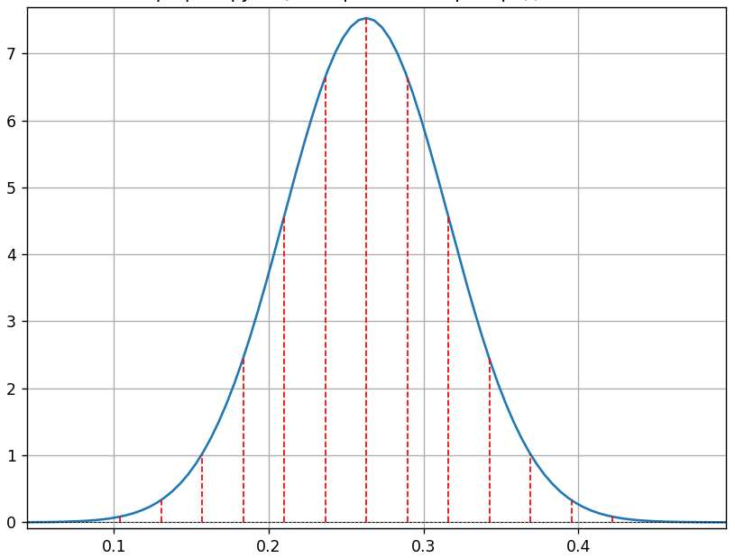
Рис. 2.1. Принцип дискретизации случайной величины
На рис. 2.2 показана дискретизация непрерывной случайной величины, когда границы $[μ - 3σ, μ + 3σ]$ выходят за допустимую область, и в результате получено 7 точек дискретизации.
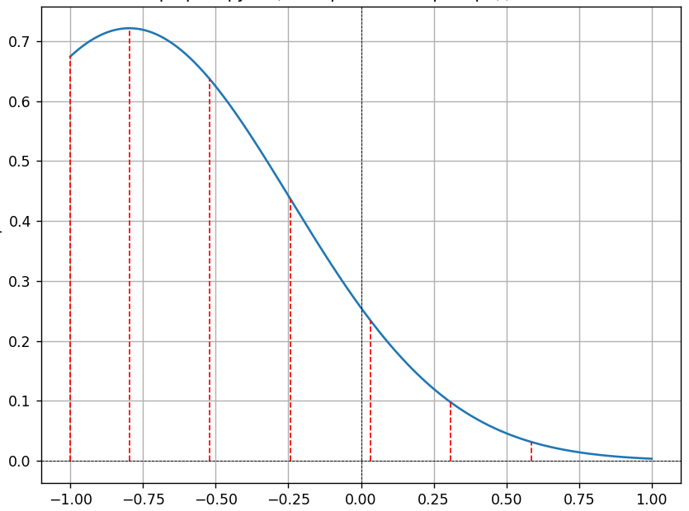
Рис. 2.2. Принцип дискретизации случайной величины: случай выхода за допустимую область
Данный подход обладает важными свойствами: небольшим числом расчетных значений и универсальностью, так как применим для любого значения σ. Он позволяет избежать чрезмерных вычислительных затрат, сохраняя при этом достаточную точность представления данных для анализа НКК.

Разработка экспертного метода идентификации параметров нечеткой когнитивной карты нового типа на основе метода парных сравнений
Экспертные методы активно используются при построении НКК в условиях недостатка количественных данных о системе. Они позволяют учесть качественные характеристики и субъективные знания экспертов, обеспечивая структурированный подход к обработке информации.
Одним из распространенных экспертных методов является метод парных сравнений, где эксперт попарно сравнивает влияние концептов друг на друга, определяя относительную силу связей в НКК. Для оценки согласованности экспертных оценок применяются индекс согласованности ($CI$) и отношение согласованности ($CR$). Эти показатели количественно характеризуют степень противоречивости суждений эксперта.
Вектор приоритетов, полученный на основе метода парных сравнений, может быть использован для определения математического ожидания искомой СВ. Значение $CR$ требуется преобразовать в среднеквадратическое отклонение посредством специальной функции перехода $f$. Такая функция должна удовлетворять ряду следующих аксиом.
- Полное отсутствие противоречий в суждениях эксперта предполагает отсутствие разброса силы влияния относительно $μ$.
- Очень высокая несогласованность экспертных оценок (когда оценки близки к случайным значениям) соответствует ситуации, когда нет оснований считать какие-либо значения СВ более вероятными, чем другие (то есть, нормальное распределение вырождается в равномерное).
- При достижении предельно допустимого нарушения согласованности, диапазон разброса значений СВ будет максимален на половине отрезка $[-1, 1]$, в зависимости от заранее известного знака силы влияния.
- Функция монотонно возрастает.
Интерпретация данных аксиом в рамках конкретного метода порождает точки для задания функции перехода. Для метода парных сравнений интерпретировать аксиомы можно следующим образом.
- При $CR=0$, $σ=f(0)=0$.
- Значение $CR=1$ соответствует очень высокой несогласованности экспертных оценок. При $σ=5$ нормальное распределение в диапазоне $[-1, 1]$ фактически вырождается в равномерное. Следовательно, примем $σ=f(1)=5$.
- По правилу «трех сигм», 99,7% всех значений СВ лежат в пределах $μ±3σ$. Максимальный диапазон разброса значений может быть формально записан как $3σ=0,5$. Следовательно, $σ=f({CR}_{п})=\frac{1}{6}$, где ${CR}_{п}$ – предельное значение.
Таким образом, в случае матрицы парных сравнений размерности $3×3$ можно определить следующие точки для построения функции перехода: $(0; 0)$, $(1; 5)$ и $(0,05;\frac{1}{6})$. Из этих точек следует, что искомая зависимость нелинейна. Экспоненциальная модель $f=a*\exp\left(b*x\right)-a$ – один из возможных способов описания данной зависимости. В таком случае функция перехода для матрицы $3×3$ имеет параметры $a≈4,094$ и $b≈0,798$ (рис. 2.3).
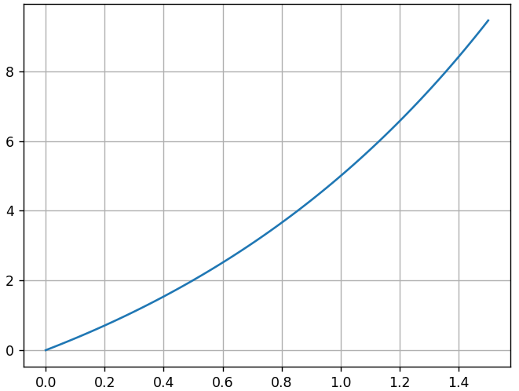
Рис. 2.3. График функции перехода
Вышеописанные аксиомы задают свойства функции перехода от согласованности экспертных оценок в неопределенность силы влияния. Эти свойства могут быть применены к различным экспертным методам, при этом меняться будет лишь интерпретация данных аксиом.

Разработка статистического метода идентификации параметров нечеткой когнитивной карты нового типа на основе линейной регрессионной модели
Статистические методы применяются для построения НКК в условиях наличия количественных данных о моделируемой системе. Они обеспечивают объективный подход к выявлению связей между концептами и позволяют количественно оценить силу этих связей. Одним из самых простых таких методов является линейная регрессия, позволяющая установить зависимость между зависимой и независимыми переменными. Уровень несовершенства статистических данных и построенной модели может быть оценен различными способами. Точность оценки коэффициента регрессии $b_{1}$ может быть оценена с помощью 95% доверительного интервала. Этот интервал определяет диапазон значений, внутри которого с вероятностью 95% находится истинное значение коэффициента регрессии.
В соответствии с подходом, описанным в [4], математическое ожидание искомой СВ представляет собой рассчитанный на основе $b_{1}$ коэффициент эластичности $E$, далее нормализованный посредством сигмоидальной функции. Среднеквадратичное отклонение определяется преобразованием разницы $∆$ между значением $b_{1}$ и границей его 95% доверительного интервала. По аналогии с правилом «трех сигм», 95% всех значений СВ лежат в пределах $μ±2σ$, поэтому для вычисления $σ$ необходимо предварительно уменьшить значение $∆$ в 2 раза.
Необходимые преобразования над $∆$ включают следующие этапы.
- Переход к безразмерным величинам по формуле
$$E_{∆}=\frac{∆}{2}∙\frac{\overline{x}}{\overline{y}},$$
где $\overline{x}$ и $\overline{y}$ – средние по выборке, использованной для расчета $b_{1}$.
- Нормализация с помощью функции сигмоидального типа.
$$σ= -1+\frac{2}{1+\exp\left(-{kE}_{∆}\right)},$$
где $k$ – настраиваемый параметр.
На рис. 2.4 представлен график нормировочной функции при значении параметра $k=1$, на которой выделена точка при $E_{∆}=0,308$.
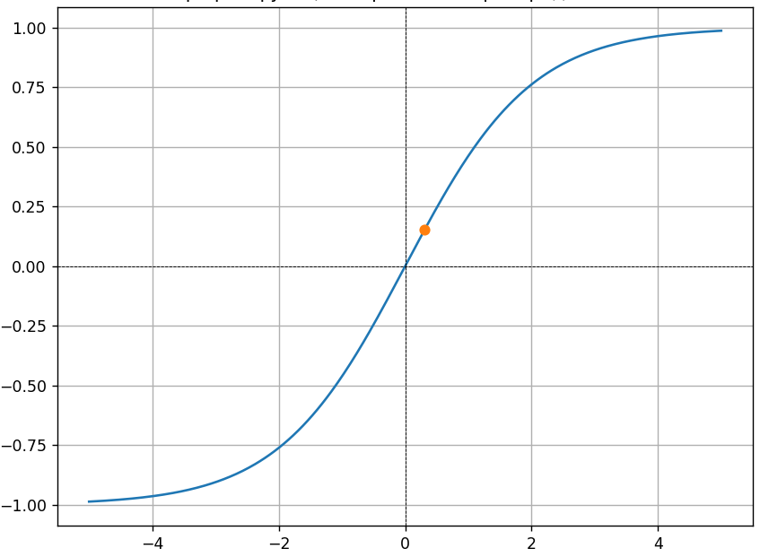
Рис. 2.4. График нормировочной функции
Представленный подход, хотя и проиллюстрирован на примере простой линейной регрессии, обладает значительной гибкостью и применим к более сложным статистическим моделям. В частности, его можно адаптировать для множественной линейной регрессии, для моделей временных рядов, а также для нелинейных функций.

Выводы
В данной главе был предложен подход к идентификации нечетких когнитивных карт нового типа на основе экспертных и статистических данных. Сила влияния теперь представлена не конкретным числом, а случайной величиной. Идентификация НКК начитается с построения непрерывной случайной величины с дальнейшей ее дискретизацией. Для преобразования в дискретную величину был представлен универсальный метод.
Для построения непрерывной случайной величины необходимо 2 параметра: математическое ожидание и среднеквадратическое отклонение. Математическое ожидание определено с помощью базового метода идентификации. Разработанные методы позволяют определять среднеквадратическое отклонение, которое отражает степень несогласованность экспертных оценок или несовершенства статистических данных. Представленные подходы проиллюстрированы на основе метода парных сравнений и линейной регрессионной модели, но могут быть адаптированы для других методов за счет гибкости описанных подходов.

ПРОГРАММНАЯ РЕАЛИЗАЦИЯ МОДУЛЯ ПАРАМЕТРИЧЕСКОЙ ИДЕНТИФИКАЦИИ НЕЧЕТКИХ КОГНИТИВНЫХ КАРТ НОВОГО ТИПА В СОСТАВЕ СППР «ИГЛА»

Описание архитектуры СППР «ИГЛА», обоснование архитектуры и средства разработки модуля
Система поддержки принятия решений «ИГЛА» (Интеллектуальный Генератор Лучших Альтернатив) позволяет строить нечеткие когнитивные модели на основе НКК Силова, проводить их структурно-целевой и сценарный анализ, а также определять и моделировать управляющие воздействия для достижения желаемого состояния системы.
Архитектура СППР «ИГЛА» (рис. 3.1) модульная и расширяемая за счет подключаемых программных модулей (плагинов), предоставляющих дополнительные функции обработки когнитивных моделей.
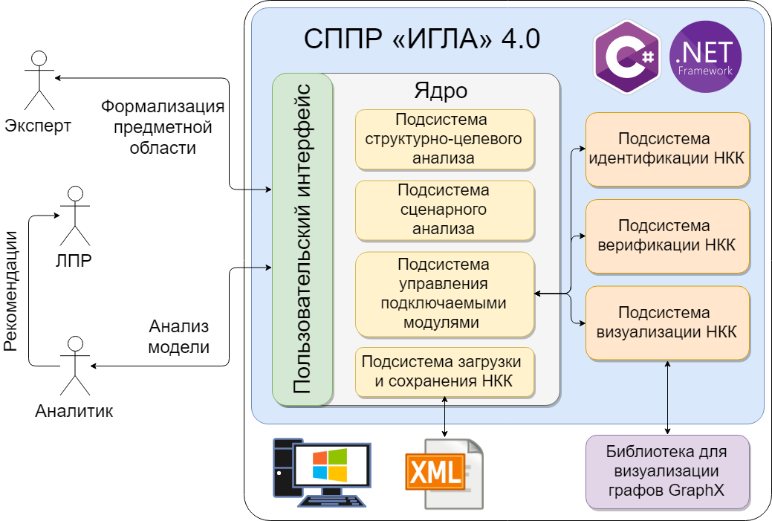
Рис. 3.1. Архитектура СППР «ИГЛА»
Выбор языка программирования, платформы и инструментов разработки продиктован необходимостью интеграции подсистемы с существующей модульной архитектурой СППР «ИГЛА». В процессе разработки был использован язык программирования C# с целевой рабочей средой .NET Framework 4.8. Основной средой разработки и отладки являлась IDE Visual Studio 2022.

Техническое задание

Основание для разработки
Основанием для разработки подсистемы идентификации нечетких когнитивных карт нового типа, обеспечивающих совместный учет нечеткости и случайности, для системы поддержки принятия решений «ИГЛА» является задание на выполнение магистерской диссертации, выданное к.т.н., доц. Исаевым Р.А.

Назначение и область применения
Подсистема идентификации НКК нового типа, обеспечивающих совместный учет нечеткости и случайности, предназначена для использования в качестве плагина для системы «ИГЛА» для осуществления программной поддержки идентификации НКК с модифицированными экспертными и статистическими методами.
Готовое приложение, включая данный модуль, обладает широкой областью применения и может использоваться для анализа сложных и слабоструктурированных систем в различных предметных областях..

Требования к информационной и программной совместимости
Модуль должен быть совместим с интерфейсом расширения программы «ИГЛА» (использовать тот же формат данных для НКК, что и приложение), а также использовать при разработке основные интерфейсы и классы языка программирования C# 9.

Требования к функциональным характеристикам
Модуль должен отвечать следующим функциональным требованиям.
- Модуль программы должен иметь возможность принимать в качестве исходных данных когнитивную карту, представленную в виде графа с узлами и связями между ними.
- Модуль программы должен иметь возможность экспортировать результаты идентификации когнитивной карты в виде параметров случайной величины, определяющие связи между концептами.
- Подбор параметров случайной величины должен осуществляться методами парных сравнений и линейной регрессией.
- Модуль должен иметь возможность проводить дискретизацию случайной величины.
- Модуль должен предоставлять понятный пользовательский интерфейс для управления процессов идентификации когнитивной карты.

Требования к пользовательскому интерфейсу
Пользовательский интерфейс должен позволить пользователю выполнять следующие действия.
- Импортировать когнитивную карту из файла с расширением XML со структурой, которую поддерживает данный модуль.
- Выбор метода идентификации НКК:
- экспертный – метод парных сравнений;
- статистический – линейная регрессионная модель.
- Дискретизация случайной величины:
- по умолчанию – на основе ранее разработанной методики;
- с заданным шагом.
- Получить результат работы. Отображение значений математического ожидания и среднеквадратического отклонения случайной величины силы влияния. А также результаты дискретизации случайной величины: значение и вероятность.
- Экспортировать результаты в файл с расширением XML со структурой, которую поддерживает данный модуль.

Стадии и этапы разработки
Разработка должна быть разделена на четыре стадии.
- Разработка технического задания.
- Проектирование модуля и его пользовательского интерфейса.
- Программная реализация в соответствии с проектной документацией.
- Тестирование разработанного модуля.
В качестве модели жизненного цикла разработки было принято решение использовать каскадную модель так же известную как водопад.

Модель данных
Модель данных является абстрактным представлением структуры и взаимосвязей данных, используемых в приложении. Поскольку загрузка и сохранение нечетких когнитивных карт осуществляется через XML-файлы, модель данных реализована с помощью схемы XSD.
Модель данных была спроектирована на основе существующей модели данных классической НКК (рис. 3.2).
К существующей модели данных были добавлены 2 блока: Deviation и Discretizations. Блок Deviation хранит матрицу значений среднеквадратического отклонения. Блок Discretizations хранит данные о дискретизации случайных величин, включая концепты, между которыми установлена связь, значения точек дискретизации и соответствующие им вероятности.

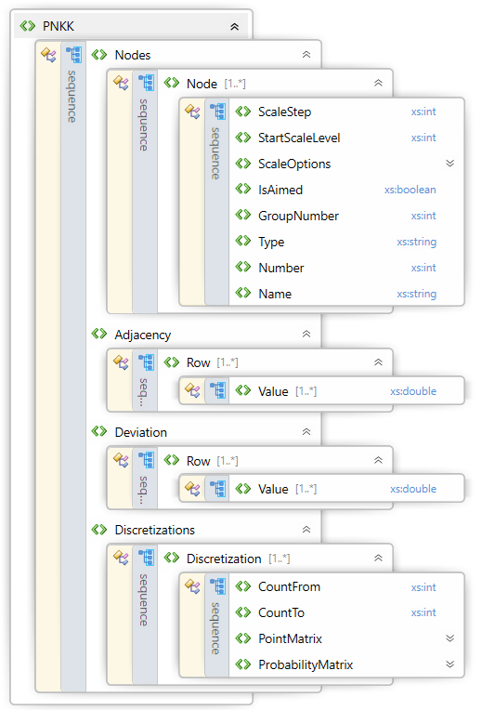
Рис. 3.2. Модель данных

Низкоуровневое проектирование
UML-диаграмма на рис. 3.3 отображает основные классы разработанного модуля.
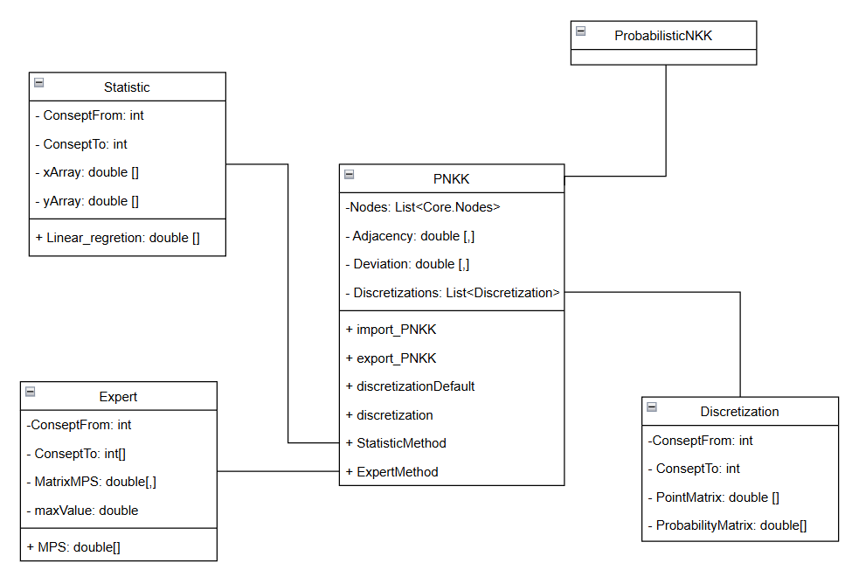
Рис. 3.3. Диаграмма классов
Корневой класс ProbabiliscticNKK отвечает за получение из ядра СППР «ИГЛА» информации о когнитивной карте: список концептов, матрицу сил влияния.
Класс PNKK хранит всю необходимую информацию о НКК нового типа: Nodes – список концептов; Adjacency – матрица значений математического ожидания случайной величины; Deviation – матрица значений среднеквадратического отклонения случайной величины; Discretizations – список дискретных случайных величин.
Основные методы:
- import_PNKK – осуществляет импорт из файла с расширением XML. На вход данному методу подается файл с ранее описанной структурой.
- export_PNKK – осуществляет экспорт в файла с расширением XML.
- discretizationDefault – осуществляет дискретизации по разработанной методики. На вход подаются номера концептов, случайную величину силы влияния между которыми необходимо дискретизировать.
- discretization – осуществляется дискретизация на заданное количество точек.
- statiscticMethod – осуществляет вызов статистического метода идентификации параметров случайной величины.
- expertMethod – осуществляет вызов экспертного метода идентификации параметров случайной величины.
Класс Discretization хранит информацию о дискретных случайных величинах: ConseptFrom – от какого концепта идет связь; ConseptTo – к какому концепту идет связь; PointMatrix – точки дискретизации; ProbabilityMatrix – вероятность точки дискретизации.
Метода класса Statistic позволяет вычислять значения математического ожидания и среднеквадратического отклонения с помощью статистических данных на основе линейной регрессии.
Метода класса Expert позволяет вычислять значения математического ожидания и среднеквадратического отклонения с помощью экспертных оценок на основе метода парных сравнений.
На рис. 3.4 представлена диаграмма, которая описывает взаимодействие с подсистемой при идентификации связи с помощью статистических данных.
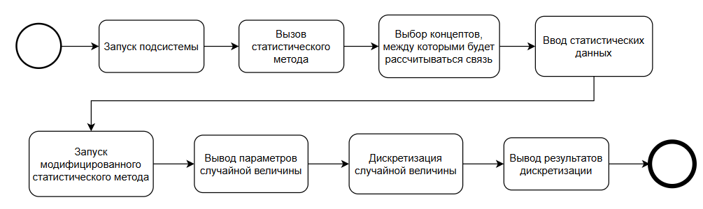
Рис. 3.4. Диаграмма процесса взаимодействия

Проектирование интерфейса модуля
Разработанный интерфейс модуля, интегрированный в СППР «ИГЛА», представлен на рис. 3.5. Он использует стандартные элементы управления и обеспечивает доступ ко всем необходимым функциям.
Пользовательский интерфейс позволяет осуществлять импорт и экспорт НКК в файл с расширением XML, вычислять параметры исследуемых НКК с помощью экспертного и статистического метода, дискретизировать случайную величину, а также отображать результаты.
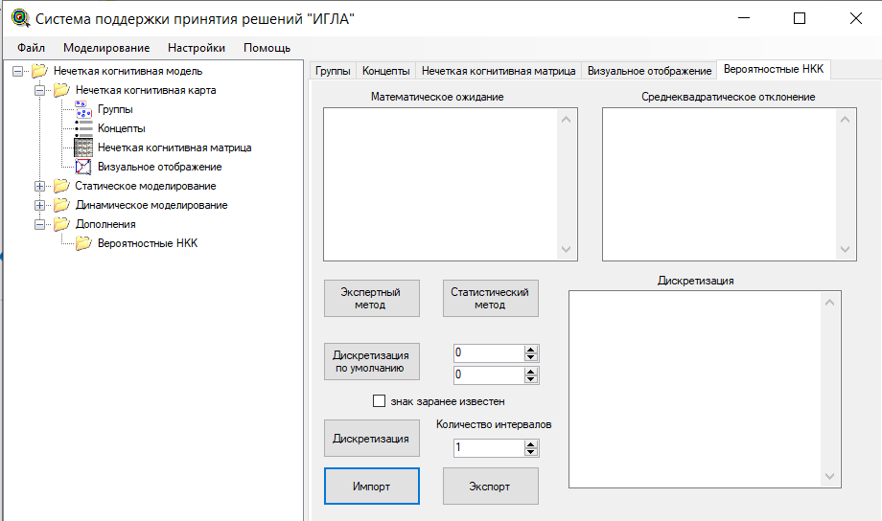
Рис. 3.5. Внешний вид пользовательского интерфейса

Выводы
В данной главе были осуществлены проектирование и разработка подсистемы идентификации нечетких когнитивных карт нового типа.
Подсистема разработана в виде подключаемого модуля для СППР «ИГЛА». Обоснована архитектура, определены необходимые средства разработки и составлено техническое задание, содержащее функциональные и другие требования к подсистеме.
В рамках разработки была описана модель данных и создана диаграмма классов, которая описывает структуру подсистемы идентификации.
Разработанная подсистема идентификации нечетких когнитивных карт нового типа соответствует всем заявленным требованиям. Функционал, реализованный в этой подсистеме, является достаточным для проведения экспериментальной проверки предложенного алгоритма.

ЭКСПЕРИМЕНТАЛЬНАЯ ПРОВЕРКА И ОЦЕНКА РАБОТОСПОСОБНОСТИ РАЗРАБОТАННОГО МАТЕМАТИЧЕСКОГО АППАРАТА

Экспериментальная проверка и оценка работоспособности предложенных решений на синтетических тестах
Рассмотрим применение описанных подходов к идентификации НКК на примере идентификации простой абстрактной когнитивной модели из нескольких концептов. Пусть на этапе определения множества концептов были выявлены пять ключевых факторов, влияющих на исследуемую систему. Три из них (Концепты 1-3) представляют качественные характеристики системы, а два (Концепты 4-5) – количественные. Взаимосвязи между Концептами 1-3 и Концептом 4 будут определены на основе знаний эксперта методом парных сравнений (табл. 1), а статистическая информация о Концептах 4-5 представлена в форме пространственной выборки (табл. 2) и будет обработана посредством линейной регрессии.
Таблица 1. Матрица парных сравнений для оценки сил влияний
 | Концепт 1 | Концепт 2 | Концепт 3
Концепт 1 | 1 | 1/3 | 4
Концепт 2 | 3 | 1 | 7
Концепт 3 | 1/4 | 1/7 | 1

Таблица 2. Статистические данные о концептах когнитивной модели
№ | 1 | 2 | 3 | 4 | 5 | 6 | 7 | 8 | 9
Концепт 4 | 42,2 | 48,6 | 42,6 | 39 | 34,7 | 44,5 | 39,1 | 40,1 | 45,9
Концепт 5 | 11,2 | 10,6 | 10,6 | 10,4 | 9,3 | 10,8 | 10,7 | 10 | 12

Применение базового метода парных сравнений позволило определить вектор весов связей $W=(0,263;0,659;0,078)$ и оценить отношение согласованности $CR=0,016$. С помощью функции перехода получим
$σ=4,094*\exp\left(0,798*0,016\right)-4,094≈0,052$.
На рис. 4.1 приведен график плотности распределения СВ, описывающей силу связи между Концептом 1 и Концептом 4. Также проведена дискретизация полученной непрерывной СВ (табл. 3).
Таблица 3. Результат перехода от непрерывной СВ к дискретной СВ
Значение | 0,107 | 0,133 | 0,159 | 0,185 | 0,211 | 0,237 | 0,263
Вероятность | 0,0022 | 0,0088 | 0,027 | 0,0648 | 0,1211 | 0,1762 | 0,1998
Значение | 0,289 | 0,315 | 0,341 | 0,367 | 0,393 | 0,419
Вероятность | 0,1762 | 0,1211 | 0,0648 | 0,027 | 0,0088 | 0,0022

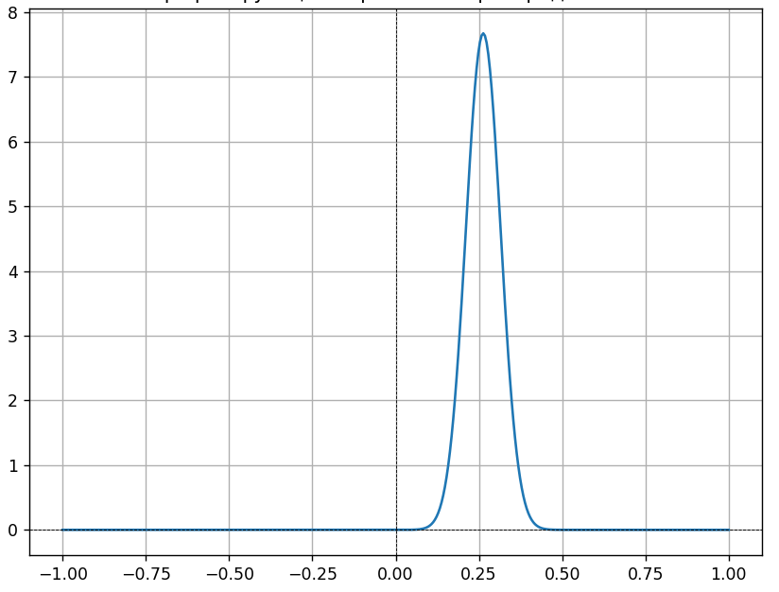
Рис. 4.1. График плотности распределения одной из СВ, полученных на основе метода парных сравнений
На основе статистических данных линейная регрессия позволила определить следующие значения: коэффициент регрессии $b_{1}=-1,169$; математическое ожидание силы влияния $μ=-0,797$; 95% интервал
$∆ =1,334$ и среднеквадратическое отклонение $σ=0,553$. На рис. 4.2 приведен график плотности распределения соответствующей СВ.
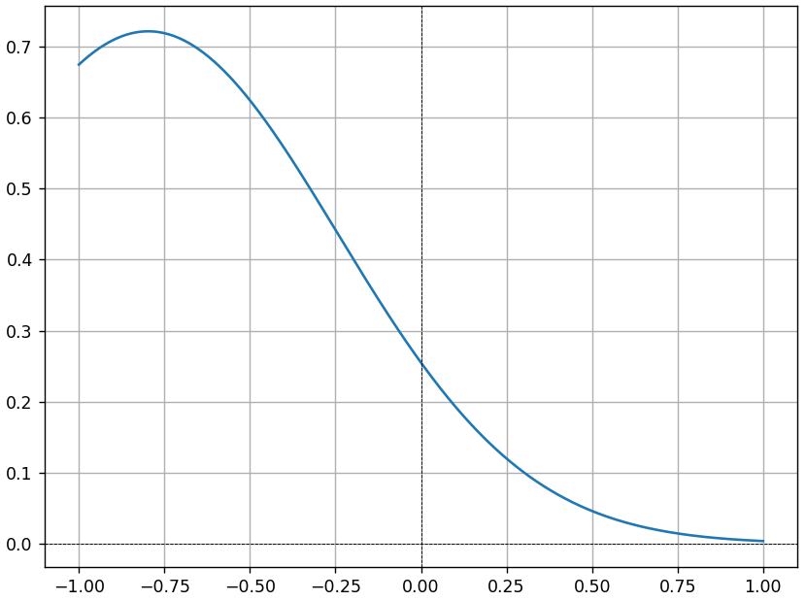
Рис. 4.2. График плотности распределения СВ, полученной на основе линейной регрессионной модели
Поскольку представленный график охватывает как положительную, так и отрицательную области значений СВ, а знак силы влияния обычно указывается экспертом заранее, то дискретизацию СВ можно проводить двумя способами: без учета и с учетом указанного знака (табл. 4, 5).
Таблица 4. Дискретизация СВ без учета знака влияния
Значение | -1 | -0,797 | -0,5205 | -0,244 | 0,0325 | 0,309 | 0,5855
Вероятность | 0,238 | 0,2546 | 0,2247 | 0,1544 | 0,0826 | 0,0345 | 0,0112

Таблица 5. Дискретизация СВ с учетом заранее заданного знака влияния
Значение | -1 | -0,797 | -0,5205 | -0,244 | 0
Вероятность | 0,2475 | 0,2647 | 0,2336 | 0,1605 | 0,0937

Пример применения разработанных методов при построении когнитивной модели нового типа для прикладной задачи
В рамках данного эксперимента была рассмотрена когнитивная карта «Сельское хозяйство» (рис. 4.3).
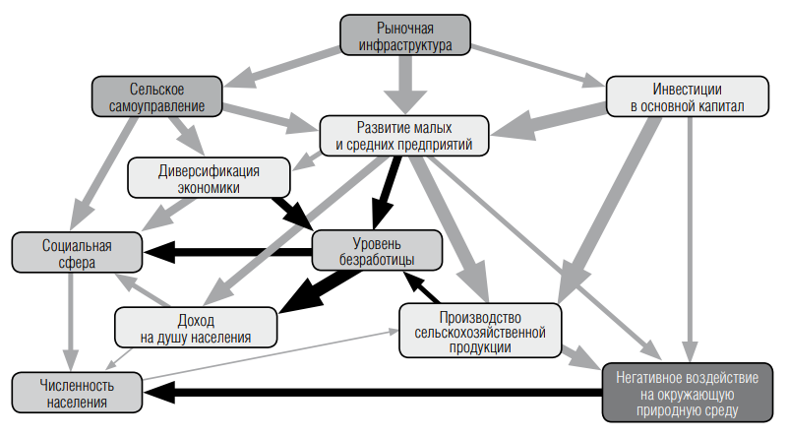
Рис. 4.3. Когнитивная карта «Сельское хозяйство» [25]
Некоторые веса связей были определены с помощью статистических данных, а именно: «Производство сельскохозяйственной продукции» на «Уровень безработицы», «Уровень безработицы» на «Доход на душу населения», «Инвестиции в основной капитал» на «Производство сельскохозяйственной продукции». На рис. 4.4 представлен набор данных для расчета сил влияния.
Рис. 4.4. Исходные данные
С помощью СППР «ИГЛА» были вычислены веса связей между этими концептами (рис. 4.5, 4.6).
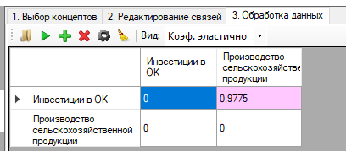
Рис. 4.5. Коэффициент эластичности, рассчитанный СППР «ИГЛА»
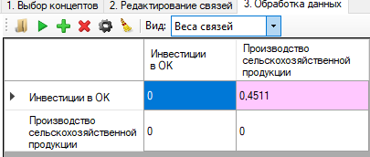
Рис. 4.6. Значение силы связи, рассчитанное СППР «ИГЛА»
С помощью разработанного статистического метода были вычислены математическое ожидание и среднеквадратическое отклонение (рис. 4.7). На рис. 4.8 приведен график плотности распределения СВ.
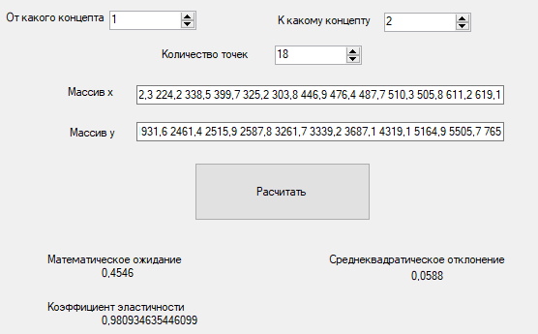
Рис. 4.7. Параметры СВ, рассчитанные разработанным модулем
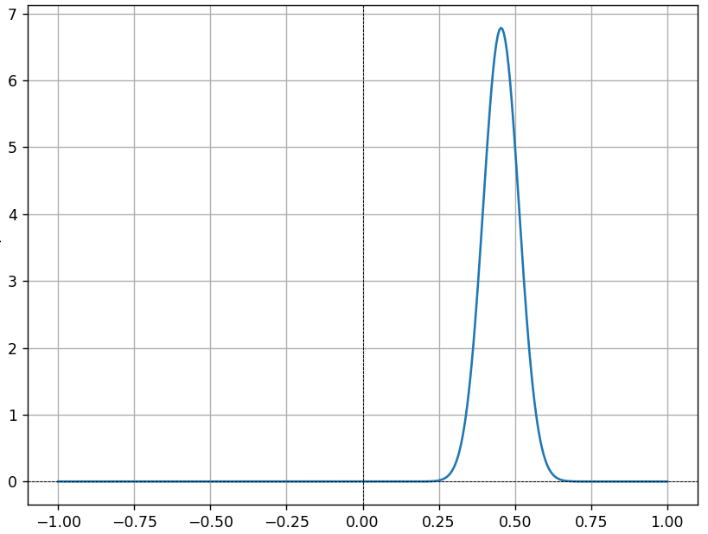
Рис. 4.8. График плотности распределения СВ
С помощью разработанной методики была произведена дискретизация случайной величины (рис. 4.9).
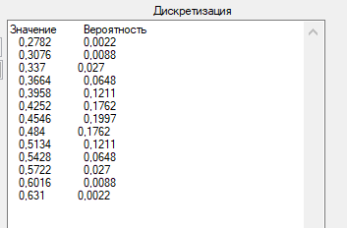
Рис. 4.9. Дискретизация СВ
Далее была рассмотрена когнитивная карта «Диплом» (рис.4.10).
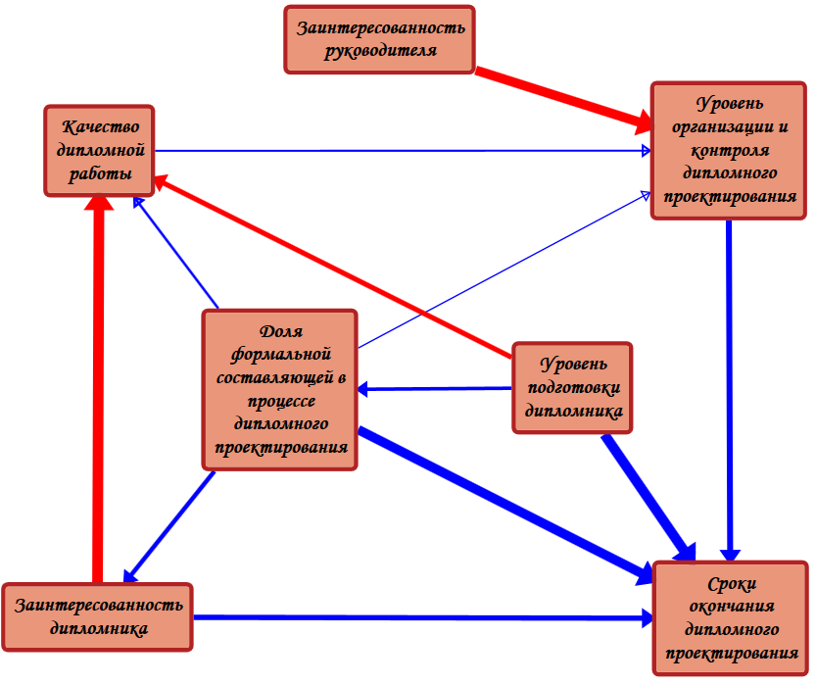
Рис. 4.10. Когнитивная карта «Диплом»
Значения силы влияния концепта «Доля формальной составляющей в процессе дипломного проектирования» на другие была идентифицирована с помощью метода парных сравнений (рис.4.11).
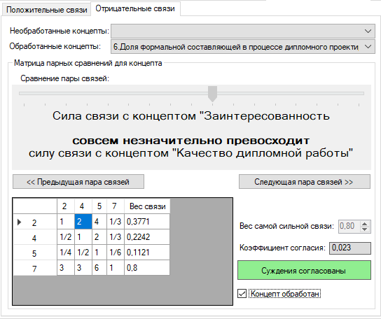
Рис. 4.11. Расчет сил влияния СППР «ИГЛА»
С помощью разработанного экспертного метода были вычислены математическое ожидание и среднеквадратическое отклонение (рис. 4.12).
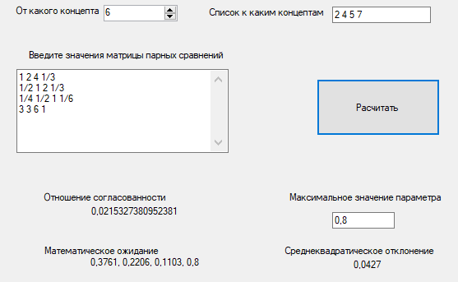
Рис. 4.12. Расчет сил влияния разработанным модулем
На рис. 4.13 приведен график плотности распределения СВ. С помощью разработанной методики была произведена дискретизация случайной величины (рис. 4.14).
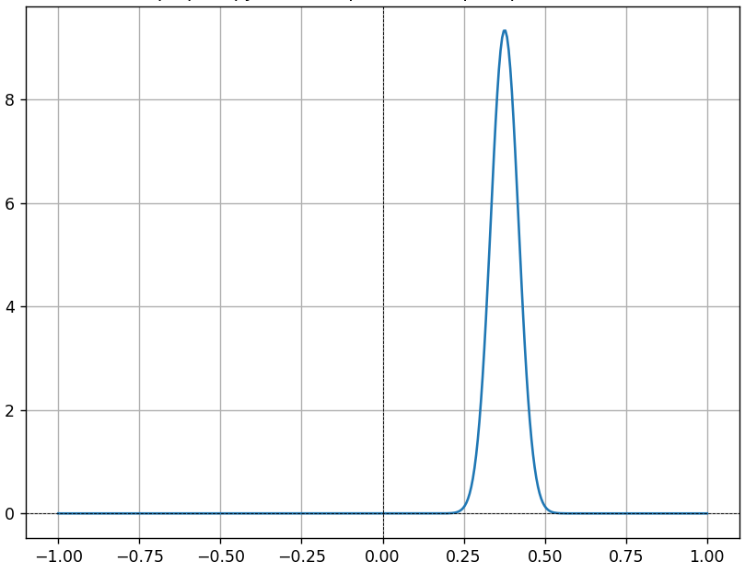
Рис. 4.13. График плотности распределения СВ
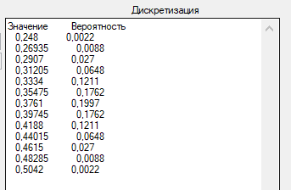
Рис. 4.14. Дискретизация
Из примеров следует, что разработанные алгоритмы позволяют получать среднеквадратическое отклонение, математическое ожидание примерно равно силе влияния, рассчитанное с помощью базового алгоритма.

Выводы и направления развития предложенных решений
В ходе экспериментальных проверок был сделан вывод о том, что разработанная подсистема идентификации исследуемых НКК удовлетворяет требованиям технического задания. Разработанные алгоритмы позволяют получать математическое ожидание и среднеквадратическое отклонение, с помощью которых значение силы влияния можно представить в виде непрерывной случайной величины.
Перечислим направления дальнейшего развития математического аппарата поддержки НКК нового типа.
- Расширение множества поддерживаемых методов идентификации НКК нового типа на основе предложенных подходов или разработка новых (интерпретация аксиом для метода множеств уровня [40], адаптация нелинейных регрессионных моделей).
- Разработка методов структурно-целевого анализа.
- Разработка методов сценарного анализа.
- Разработка подходов к визуализации когнитивной модели.

ЗАКЛЮЧЕНИЕ
В ходе проведения исследований в рамках магистерской диссертации были достигнуты следующие результаты.
- Выявлены проблемы, связанные с недостаточной обоснованностью параметров НКК Силова. Этим обоснована актуальность разработки НКК нового типа, обеспечивающих совместный учет нечеткости и случайности.
- Предложены методы идентификации НКК нового типа с помощью экспертных оценок на основе метода парных сравнений, а также с помощью статистических данных на основе линейной регрессионной модели.
- Спроектирована и реализована подсистема идентификации исследуемой НКК для СППР «ИГЛА», поддерживающая работу предложенных методов.
- Продемонстрирована работоспособность предложенных методов и методики.
Промежуточные результаты выполненного исследования были представлены на двух научных конференциях и опубликованы в двух работах, индексируемых в РИНЦ [10, 13].

СПИСОК ЛИТЕРАТУРЫ
- Авдеева, З.К. Когнитивное моделирование для решения задач управления слабоструктурированными системами (ситуациями) / З.К. Авдеева, С.В. Коврига, Д.И. Макаренко // Управление большими системами. – 2007. – Вып. 16. – С. 26-39.
- Бейдер, Д. Чистый Python. Тонкости программирования для профи / Д. Бейдер. – СПб.: Питер, 2018. – 288 с.
- Борисов, В.В. Нечёткие когнитивные модели как основа для исследования сложных систем и процессов / В.В. Борисов // Речевые технологии. – 2020. – № 1-2. – С. 48-62. – DOI 10.58633/2305-8129_2020_1-2_48. – EDN AMQMYY.
- Борисов, В.В. Нечеткие модели и сети / В.В. Борисов, В.В. Круглов, А.С. Федулов. – М.: Горячая линия – Телеком, 2012. – 284 с.
- Волков, В.Ю. Повышение достоверности экспертных оценок в процессе построения когнитивной карты / В.Ю. Волков, В.В. Волкова, И.Х. Бархум // Вестник Международной академии системных исследований. Информатика, экология, экономика. – 2018. – Т. 20, № 1. – С. 123-127. – EDN YUNADZ.
- ГОСТ 19.201-78. Единая система программной документации. Техническое задание. Требования к содержанию и оформлению.
- Ерохин, Д.В. Стратегическое управление инновационной деятельностью предприятия: монография / Д.В. Ерохин, Д.Г. Лагерев, Е.А. Ларичева, А.Г. Подвесовский. – Брянск: БГТУ, 2010. – 196 с.
- Захарова, А.А. Нечеткие когнитивные модели в управлении слабоструктурированными социально-экономическими системами / А.А. Захарова, А.Г. Подвесовский, Р.А. Исаев // Информационные и математические технологии в науке и управлении. – 2020. – № 4 (20). DOI:10.38028/ESI.2020.20.4.001
- Исаев, Р.А. Верификация причинно-следственных связей в когнитивных моделях на основе применения метафор визуализации нечетких когнитивных карт / Р.А. Исаев, А.Г. Подвесовский // Научная визуализация. 2020. Т. 12. № 4. С. 1-8. DOI: 10.26583/sv.12.4.01
- Исаев, Р.А. Идентификация когнитивных карт, обеспечивающих совместный учет нечеткости и случайности / Р.А. Исаев, К.И. Рыченкова // Всероссийская конференция «Автоматизация и моделирование в проектировании и управлении-2025»
- Исаев, Р.А. Повышение когнитивной ясности графовых моделей представления знаний и принятия решений с применением визуализации / Р.А. Исаев, А.Г. Подвесовский // Эргодизайн. – 2021. – №1 (11). – С. 27-35. – DOI: 10.30987/2658-4026-2021-1-27-35.
- Исаев, Р.А. Обобщенная модель импульсного процесса для динамического анализа нечетких когнитивных карт Силова / Р.А. Исаев, А. Г. Подвесовский // Информационные технологии и нанотехнологии (ИТНТ-2017) : сборник трудов III международной конференции и молодежной школы, Самара, 25–27 апреля 2017 года / Самарский национальный исследовательский университет имени академика С.П. Королева. – Самара: Предприятие "Новая техника", 2017. – С. 1984-1990.
- Исаев, Р.А. Учет различных форм неопределенности при построении когнитивных моделей / Р.А. Исаев, К.И. Рыченкова // Современные технологии в науке и образовании – СТНО-2025 [текст]: сб. тр. VIII междунар. науч.-техн. форума: в 10 т. Т.4./ под общ. ред. О.В. Миловзорова. – Рязань: Рязан. – С. 53-57.
- Коростелев, Д.А. Система поддержки принятия решений на основе нечетких когнитивных моделей «ИГЛА» / Д.А. Коростелев, Д.Г. Лагерев, А.Г. Подвесовский // Одиннадцатая национальная конференция по искусственному интеллекту с международным участием КИИ-2008: Труды конференции. – В 3-х т. – Т. 3. – М.: ЛЕНАНД, 2008. – С. 329-336.
- Краткий обзор языка C#. – [Электронный ресурс] URL: https://learn.microsoft.com/ru-ru/dotnet/csharp/tour-of-csharp/ (дата обращения: 18.05.2025)
- Кузнецов, В. О. Определение согласованности экспертных оценок на основе анализа индексов нечеткости / В. О. Кузнецов, Н. Ф. Панова // Тенденции развития науки и образования. – 2024. – № 109-14. – С. 66-69. – DOI 10.18411/trnio-05-2024-727. – EDN HJRDWY.
- Кулинич, А.А. Компьютерные системы моделирования когнитивных карт: подходы и методы / А.А. Кулинич // Control sciences. – 2010. – №3. – С. 2-16.
- Макарова, Е. А. Процедура построения обобщенных нечетких продукционных когнитивных карт для промышленного комплекса / Е.А. Макарова, Е. Ш. Закиева, Э. Р. Габдуллина // Информационные технологии в моделировании и управлении: подходы, методы, решения: IV ВСЕРОССИЙСКАЯ НАУЧНАЯ КОНФЕРЕНЦИЯ С МЕЖДУНАРОДНЫМ УЧАСТИЕМ: СБОРНИК МАТЕРИАЛОВ, Тольятти, 20–22 апреля 2021 года. – Тольятти: Тольяттинский государственный университет, 2021. – С. 545-553. – EDN LXSGPR.
- Математические модели и информационные технологии поддержки принятия решений в распределенных экспертных сетях / А.Г. Подвесовский, О. А. Михалева, Е. А. Козлов, А. А. Вершинин // Современные информационные технологии и ИТ-образование. – 2016. – Т. 12, № 2. – С. 134-146. – EDN XSATJZ.
- Мэрфи, К.П. Вероятностное машинное обучение: введение / К.П. Мэрфи; пер. с англ. А. А. Слинкина. – М.: ДМК Пресс, 2022 – 940 с.
- Перл, И.А. Введение в методологию программной инженерии: Учебное пособие / И.А. Перл, О.В. Каленова. – СПб.: Университет ИТМО, 2019. – 53 с.
- Подвесовский, А.Г Идентификация структуры и параметров нечетких когнитивных моделей: экспертные и статистические методы / А.Г. Подвесовский, Р.А. Исаев // International Journal of Open Information Technologies. – 2019. – Т. 7. – № 6. – С. 35-61.
- Подвесовский А.Г. Применение множественного регрессионного анализа для параметрической идентификации нечетких когнитивных моделей / А.Г. Подвесовский, Р.А. Исаев // Информационные технологии интеллектуальной поддержки принятия решений (ITIDS'2016): труды IV междунар. конф. – Уфа: УГАТУ, 2016. – Т. 2. – С. 28-33.
- Подгорская, С.В. Моделирование сценарного развития сельских территорий на основе нечеткой когнитивной модели / С.В. Подгорская, А.Г. Подвесовский, Р.А. Исаев, А.С. Тарасов, Г.А. Бахматова // Проблемы управления. – 2019. – № 5. – С. 49-59. – DOI: 10.25728/pu.2019.5.5
- Подгорская, С.В. Построение нечетких когнитивных моделей социально-экономических систем на примере модели управления комплексным развитием сельских территорий / С.В. Подгорская, А.Г. Подвесовский, Р.А. Исаев, Н.И. Антонова // Бизнес-информатика. – 2019. – Т. 13. – № 3. – С. 7–19. – DOI: 10.17323/1998-0663.2019.3.7.19
- Поллард, Дж. Справочник по вычислительным методам статистики / Дж. Поллард; пер. с англ. В.С. Занадворова, под ред. Е.М. Четыркина. – М.: Финансы и статистика, 1982. – 344 с.
- Применение нечетких когнитивных моделей в автоматизации проектирования технологической оснастки / Д. И. Копелиович, А. Г. Подвесовский, А. Л. Сафонов [и др.] // Вестник компьютерных и информационных технологий. – 2018. – № 3(165). – С. 20-35.
- Робертс, Ф.С. Дискретные математические модели с приложениями к социальным, биологическим и экологическим задачам: [пер. с англ.] / Ф.С. Робертс. – М.: Наука, 1986. – 496 с.
- Саати, Т.Л. Принятие решений при зависимостях и обратных связях: Аналитические сети [Текст] / Т.Л. Саати; пер. с англ. О.Н. Андрейчиковой. Изд. 5-е. – М.: Ленанд, 2019. – 360 с.
- Силов, В.Б. Принятие стратегических решений в нечеткой обстановке. / В.Б. Силов – М.: ИНПРО-РЕС, 1995.
- Фаулер, M. UML. Основы / М. Фаулер. – Пер. с англ. – СПб: Символ-Плюс, 2004. – 192 с.
- Федулов, А. С. Анализ нечетких реляционных когнитивных карт / А. С. Федулов, В. В. Борисов // Нейрокомпьютеры: разработка, применение. – 2016. – № 7. – С. 7-14. – EDN WINYPH.
- Шабаева, Ю. И. Групповая экспертная оценка значимости факторов на основе использования метода парного сравнения / Ю. И. Шабаева // Инженерный вестник Дона. – 2014. – № 4-1(31). – С. 99. – EDN TPMTSB.
- Шамсувалеева, А. М. Использование коэффициентов корреляции и конкордации / А. М. Шамсувалеева, А. И. Орлов // Тринадцатые Чарновские чтения: сборник трудов XIII Всероссийской научной конференции по организации производства, Москва, 01 декабря 2023 года. – Москва: Некоммерческое партнерство Объединение контроллеров, 2023. – С. 171-180. – EDN FAPEBP.
- Штепа, В. Н. Оптимизация функционирования нечетких когнитивных карт с использованием нейронных сетей (на примере управления процессами водоочистки) / В. Н. Штепа // Вестник Гомельского государственного технического университета им. П.О. Сухого. – 2016. – № 4(67). – С. 97-105. – EDN XXQHHX.
- Kosko, B. Fuzzy cognitive maps / B. Kosko // International Journal of Man-Machine Studies. – 1986. – Vol. 24. – P. 65-75.
- Python 3.12.1 Documentation [Электронный ресурс] URL: https://docs.python.org/3/ (дата обращения: 18.05.2025)
- Visual Studio 2022 IDE – о средство программирования для программного обеспечения. [Электронный ресурс] URL: https://visualstudio.microsoft.com/ru/vs. (дата обращения: 18.05.2025)
- W3C: Extensible Markup Language (XML) 1.0 [Электронный ресурс] URL: https://www.w3.org/TR/xml/ (дата обращения: 18.05.2025)
- Yager, R. Level sets for membership evaluation of fuzzy subset / R. Yager // Fuzzy Sets and Possibility Theory: Recent Developments (R. Yager, ed.) – Pergamon, NewYork, 1982. – P. 90-97.

